El cos

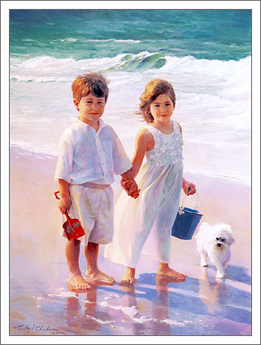

imatge

María Angélica Leiva Mendoza
Josep Tresens Cama
Col·legi “La immaculada”
Escolàpies del Masnou

UNITAT DE PROGRAMACIÓ: EL COS
Etapa: infantil |  | Cicle: segon |  | Nivell: P4
Àrea/es implicades:
Descoberta d’un mateix
Descoberta de l’entorn
Llenguatge verbal

Sessió/ns: 4 |  | Durada: 3 setmanes |  | Temporització: 1h setmanal
Objectius:
Enumerar parts externes de la cara (ulls, nas, boca, cabell, celles...)
Distingir característiques d’algunes parts del cos: parts que n’hi ha una/ dues; que s’obren /tanquen (ulls - boca)
Reconèixer diferents entorns (platja, muntanya, escola,...) i percebre quin tipus de roba és el més adient per posar-se.
Valorar de forma constructiva les aportacions dels altres alumnes.
Participar de forma activa en les activitats que es proposen.

Continguts curriculars
Conceptuals | Denominació d’algunes parts externes del cos (la cara)  Distinció de les parts dobles i úniques del cos.  Distinció de les parts del cos que s’obren /tanquen i les que no.
Procedimentals | Expressió a través del gest i el mim.  Imitació de models gestuals.  Identificació de llocs de l’entorn natural
Actitudinals | Demostració de les pròpies emocions.  Interès per conèixer allò que hi ha a l’entorn natural.
competències TIC | Manipulació del ratolí  Valoració del joc interactiu  Familiarització amb l’entorn TIC
Valors treballats:

Participació
Respecte
Compartir
Interès

Recurs TIC aplicat:

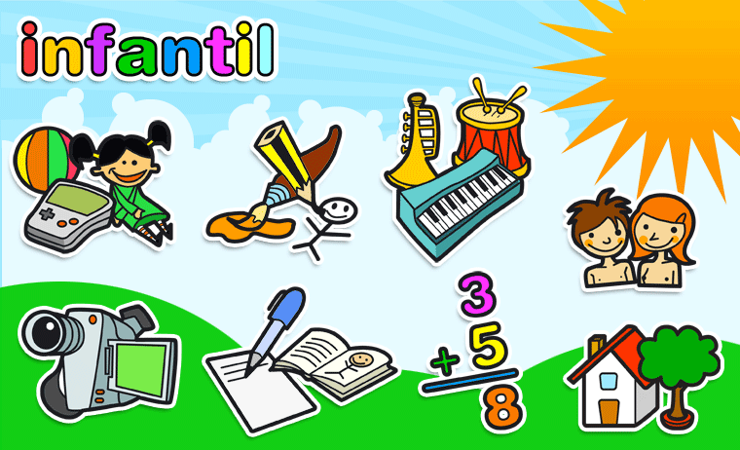
http://www.edu365.cat/infantil/index.htm

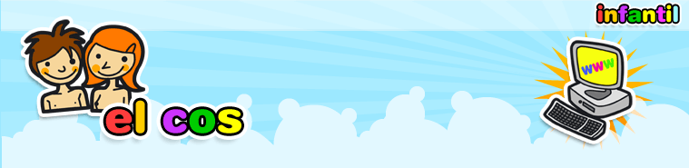
http://www.edu365.cat/infantil/cos/index.htm

Canvi de cara http://www.xtec.es/satis/ra/anicara1.swf

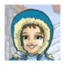”Anem” edu365.cat activitat que permet vestir el nen/a segons les diferents sortides a la platja, la muntanya... http://www.edu365.cat/infantil/cos/index.htm

Requeriments per treballar el recurs:
Internet a l’aula.

coneixements tècnics que ha de tenir
l’alumnat:  Domini del ratolí.  Coneixements previs del cos i de l’entorn natural. |  |  | el professorat:  Domini d’usuari  Saber utilitzar l’ordinador i el canó ( pantalla digital )  Saber navegar per Internet.
Espais on es desenvolupa l’activitat:  Aula ordinària  Aula informàtica |  |  | Materials necessaris:  Portàtil, canó i pantalla  12 ordinadors de l’aula
Agrupació de l’alumnat:

Aula ordinària: Treball individual i treball cooperatiu.
Aula d’informàtica: per parellles.

Relatiu al professorat
Tipus d’intervenció:  Explicació , dirigir , orientar, ajudar segons les nesecitats especifiques de cada alumne.  Cercar la Web adient. |  |  | Necessitats de coordinació:  Tutores corresponents.  Professora de refoç.

Relatiu a l’alumnat
Tipus de treball que ha de fer:  Reconeixement de les parts del cos.  Identificar les parts de la cara.  Treballar diferents entorns on podem sortir d’excusió i quina roba podriem portar.  Expresar sentiments mitjançant el joc de les cares. |  |  | Informació que necessita:  Informació previa.  Informació funcionament dels jocs.  Informacio de les activitats tan d’internet edu365.

Desenvolupament de la sessió
 | Activitats
part inicial | Partir dels coneixements previs.  Presentar els materials per treballar.  Explicació de les activitats (interactius del cos i la cara)
part central | - Realitzar els jocs multimedia proposats.  - Consolidar els continguts treballats.
part final | Posada en comú:  Diran en quina de les activitats han gaudit més.  Comentarem les coses més boniques que han vist i les que no els ha agradat tant.
Observacions:

Adaptarem les activitats segons el grup.

Farem una revisió de :
quina activitat hauriem pogut fer i no hem fet.
quina activitat no ens ha donat el resultat esperat
quina activitat no fariem el curs vinent

María Angélica Leiva Mendoza
Josep Tresens Cama

